# **De jood-zetmeel complexverhouding (colorimetrisch)**

Zetmeel is een polysacharide wat door planten wordt gemaakt uit glucose. De formule is (C6H10O5)n waarin n vele duizenden kan bedragen. Voor dit experiment gebruiken we wateroplosbaar zetmeel met een ketenlengte n = 5 - 30 eenheden.

Een oplossing van jood reageert met een oplossing van zetmeel. Hierbij ontstaat een donkerblauw gekleurd complex:

m I2(aq) + (C6H10O5)n (aq) 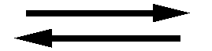 (I2)m(C6H10O5)n (aq)

lichtgeel kleurloos donkerblauw

Deze reactie wordt zowel gebuikt om zetmeel aan te tonen, als om jood aan te tonen.

**Onderzoeksvraag**

In welke verhouding m/n reageren I2 en zetmeel tot het donkerblauwe complex?

**Methode**

Jood- en zetmeel-oplossingen worden gemengd in verschillende molfracties, zodat de totale concentratie [I2] + [C6H10O5] gelijk blijft, maar de verhouding varieert van 1/9 tot 9/1.

Het mengsel met de molverhouding m/n zal de hoogste concentratie van het donkerblauwe complex vormen.

Door de extinctie van het blauwe complex in de mengsels te meten met de colorimeter kan de molverhouding m/n worden bepaald.

**Veiligheid en milieu**

Het afval moet worden verzameld in het jood-afvalvat.

**Oplossingen (staan voor je klaar)**

* I2(aq) 8,00∙10-4 M
* zetmeel(aq) 8,00∙10-4 M

**Werkwijze**

* Zet de colorimeter aan zodat deze kan opwarmen.
* Pipetteer in een aantal genummerde reageerbuizen de hoeveelheden joodoplossing en zetmeeloplossing volgens de tabel.
* Meng de inhoud van de buizen door ze af te sluiten en enkele keren ondersteboven te keren.
* Doe van elk van de 10 oplossingen ongeveer 2 mL in een cuvet.

|  |  |  |  |  |  |  |  |  |  |  |
| --- | --- | --- | --- | --- | --- | --- | --- | --- | --- | --- |
| Buis nr. | 0 | 1 | 2 | 3 | 4 | 5 | 6 | 7 | 8 | 9 |
| I2(aq) 8∙10-4 M (mL) | 0,0 | 1,0 | 2,0 | 3,0 | 4,0 | 5,0 | 6,0 | 7,0 | 8,0 | 9,0 |
| zetmeel(aq) 8∙10-4 M (mL) | 10,0 | 9,0 | 8,0 | 7,0 | 6,0 | 5,0 | 4,0 | 3,0 | 2,0 | 1,0 |
| Molverhouding m/n | 0 | 1/9 | 1/4 | 3/7 | 2/3 | 1 | 3/2 | 7/3 | 4 | 9 |
| Extinctie E @590nm | 0,000 |  |  |  |  |  |  |  |  |  |

* Plaats cuvet 0 in de colorimeter.
* Druk op de “BLANCO”-toets en wacht tot de blanco is ingesteld (T=100,0% E=0,000).
* Plaats cuvet 1 in de colorimeter en druk op de GOLFLENGTE-toets (λ=590nm).
* Noteer de extinctie van cuvet 1 in de tabel.
* Plaats cuvetten 2 t/m 9 één voor één in de colorimeter, meet van elke oplossing de extinctie Een noteer de extinctie in bovenstaande tabel.

## Uitwerking

* Maak een diagram van de extinctie (y-as) tegen de concentratie jood.
* Trek een vloeiende lijn door de punten.
* Zoek de concentratie jood die de hoogste extinctie geeft.
* Bereken de concentratie zetmeel bij de hoogste extinctie
* Bereken de molverhouding m/n waarin I2(aq) en zetmeel(aq) met elkaar reageren.

**Vragen**

1. Dit is een evenwichtsreactie. De reactie naar rechts is exotherm. Hoe ziet het diagram van de extinctie er uit als we de proef uitvoeren bij een hogere temperatuur?
2. Hoe zou het diagram er uit zien als de reactie aflopend naar rechts was?

**Docentenhandleiding**

**Oplossingen**

Molmassa zetmeel: (162,1)n g/mol

**Zetmeel 1∙10-1 M**

* Weeg 1,621 g zetmeel nauwkeurig af.
* Voeg aan het afgewogen zetmeel ongeveer 10 mL demiwater toe.
* Roer het mengsel tot een suspensie.
* Breng ongeveer 50 mL demiwater aan de kook.
* Voeg de zetmeelsuspensie kwantitatief toe aan het kokende water.
* Laat de oplossing een minuut zachtjes doorkoken.
* Laat de oplossing afkoelen.
* Breng de afgekoelde oplossing kwantitatief over in een maatkolf van 100,0 mL en vul aan met demiwater.
* De zo verkregen zetmeeloplossing is ongeveer een week houdbaar.

**Zetmeel 8∙10-4 M**

* Pipetteer 0,800 mL zetmeel 1∙10-1M in een maatkolf van 100,0 mL.
* Vul aan met demiwater.

**I2(aq) 5∙10-2 M**

* Weeg 1,269 g jood nauwkeurig af.
* Voeg 2,5 g kaliumjodide toe aan het afgewogen jood.
* Voeg ongeveer 5mL demiwater toe.
* Zwenk tot het jood is opgelost.
* Breng de oplossing kwantitatief over in een maatkolf van 100,0 mL (bij voorkeur een maatkolf met een glazen stop).
* Vul aan met demiwater.

**I2(aq) 8∙10-4 M**

* Pipetteer 1,60 mL joodoplossing 5∙10-2 M in een maatkolf van 100 mL (bij voorkeur een maatkolf met een glazen stop).
* Vul aan met demiwater.

**Uitgeprobeerd**

FK, 27-9-2023

Voor het uitwerken en uitproberen van dit experiment is oplosbaar zetmeel van interchema (Antonides) gebruikt.

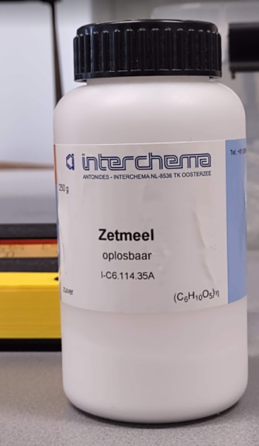 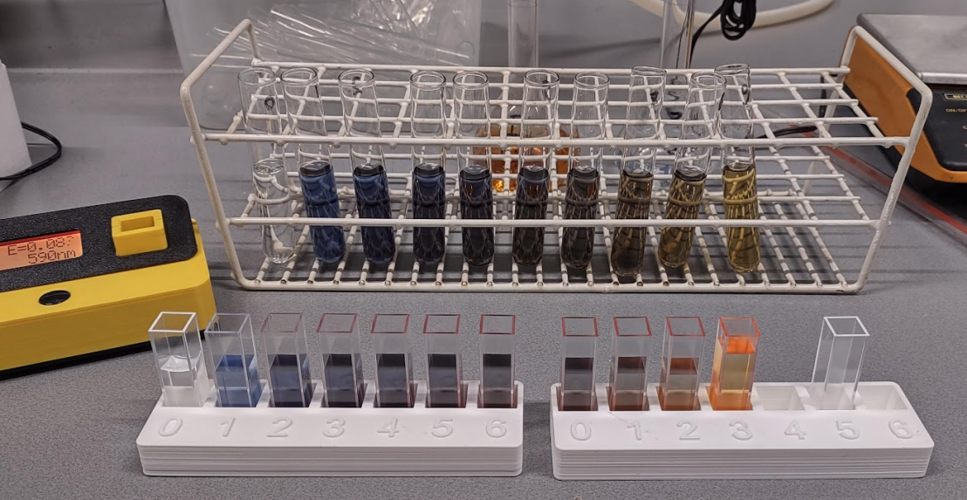

**Resultaten**

|  |  |  |  |  |  |  |  |  |  |  |
| --- | --- | --- | --- | --- | --- | --- | --- | --- | --- | --- |
| Buis nr. | 0 | 1 | 2 | 3 | 4 | 5 | 6 | 7 | 8 | 9 |
| I2(aq) 8∙10-4 M (mL) | 0,0 | 1,0 | 2,0 | 3,0 | 4,0 | 5,0 | 6,0 | 7,0 | 8,0 | 9,0 |
| zetmeel(aq) 8∙10-4 M (mL) | 10,0 | 9,0 | 8,0 | 7,0 | 6,0 | 5,0 | 4,0 | 3,0 | 2,0 | 1,0 |
| Molverhouding m/n | 0 | 1/9 | 1/4 | 3/7 | 2/3 | 1 | 3/2 | 7/3 | 4 | 9 |
| Extinctie E @590nm | 0,000 | 0,728 | 0,866 | 0,854 | 0,786 | 0,690 | 0,575 | 0,454 | 0,321 | 0,185 |

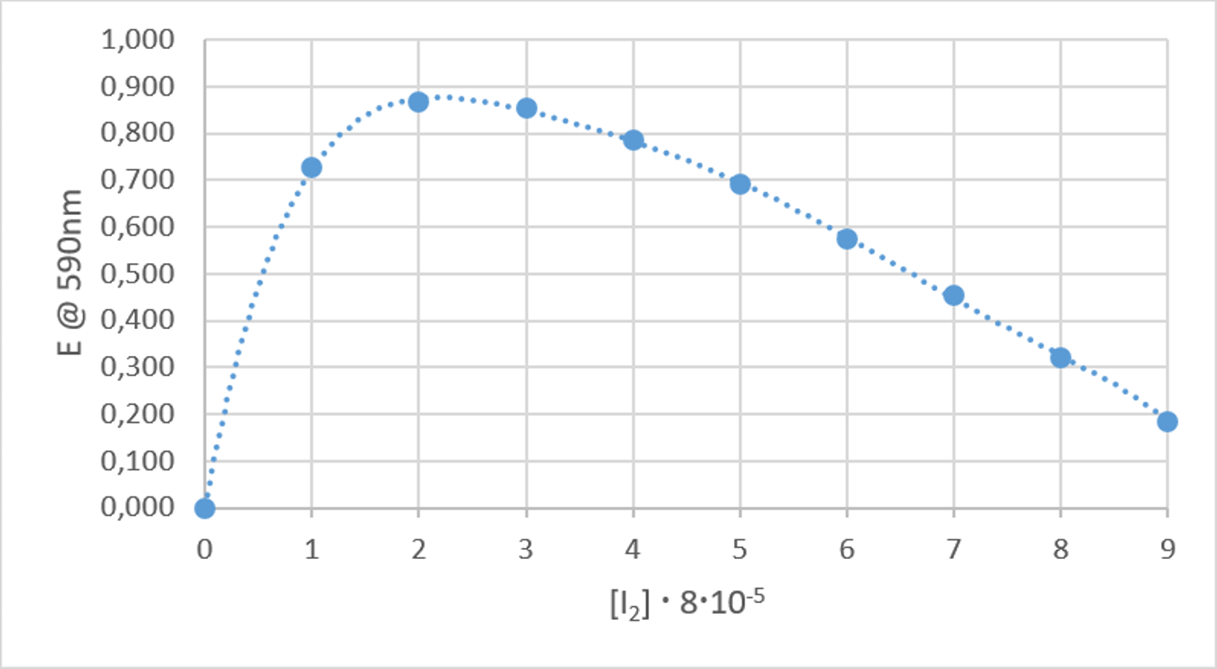

**Conclusie**

Maximum extinctie is bij buis 2, molverhouding m/n = ¼

**Toelichting bij het diagram**

Omdat dit een evenwichtsreactie is (evenwichtsvoorwaarde: k = [(I2)m(C6H10O5)n] / [I2]m[C6H10O5]n) ontstaat een kromme lijn.

De concentratie complex die ontstaat is evenredig met [I2]m[C6H10O5]n

Bij een verhouding m/n = ¼ geeft dit theoretisch de volgende curve voor [(I2)m(C6H10O5)n] (bij k =1).

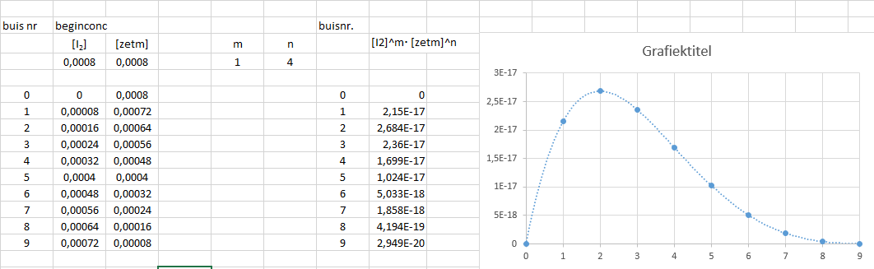

De afwijking in de praktijk aan de rechterkant van de complexverhouding wordt waarschijnlijk veroorzaakt door een toenemende concentratie I2(aq) die bijdraagt aan de extinctie.